Universidade Federal do Piauí

Especificação dos Requisitos do Software
Movie App
Autores:
Darice da Rocha Sousa
Weliton de Sousa Araújo

Picos - PI
Junho de 2023
Versões revisadas anteriores

Responsável | Versão | Data | Descrição
Darice da Rocha Sousa | 0.1 | 13/06/2023 | Versão inicial com Introdução e Definição dos Requisitos.
Weliton de Sousa Araújo | 0.2 | 21/06/2023 | Versão com casos de usos
Darice da Rocha Sousa | 0.3 | 30/06/2023 | Versão com protótipos de tela e fluxos associados.
Weliton de Sousa Araújo | 0.4 | 30/06/2023 | Versão com diagrama de classe.

Especificação dos Requisitos do Movie App
Sumário

1. Introdução 4
1.1. Nome do Produto 4
1.2 Escopo do produto 4
1.3 Limites do Produto 4
1.4 Definições e siglas 4
2. Definição dos Requisitos 5
2.1 Requisitos Funcionais 5
2.2. Requisitos Não-Funcionais 6
3. Detalhamento dos Requisitos 8
3.1. Diagrama de contexto 8
3.2. Casos de Uso 8
3.3 Atores 10
3.4 Especificação dos Casos De Uso 10
3.4.1 Tela inicial 10
3.4.1 Protótipo de Tela Inicial 10
3.4.1.2 Detalhamento do Caso de Uso 11
3.4.2 Tela de busca 12
3.4.2.1 Protótipo de Tela de busca 12
3.4.2.2 Detalhamento do Caso de Uso 12
3.4.3 Favoritos 13
3.4.3.1 Prototipo de Favoritos 13
3.4.4 Favoritos 14
3.4.4.1 Protótipo da tela de favoritos 14
3.4.4.2 Detalhamento do Caso de Uso 15
3.4.5 Busca por gênero 15
3.4.5.1 Protótipo da tela de busca por gênero 15
3.4.5.2 Detalhamento do Caso de Uso 16
3.4.6 Detalhes do filmes 16
3.4.6.1 Protótipo da tela de detalhes do filme 16
3.4.6.2 Detalhamento do Caso de Uso 17
4. Diagrama de classes 18

1. Introdução

1.1. Nome do Produto

Movie App

1.2 Escopo do produto

O Movie App é um aplicativo mobile com um amplo catálogo de filmes, sem restrições de streaming. Os usuários podem pesquisar filmes por título e gênero, salvar filmes favoritos e obter informações detalhadas sobre direção, elenco, sinopse e classificação do IMDb. O objetivo do aplicativo é tornar a descoberta e o acesso a filmes mais fácil e agradável.

1.3 Limites do Produto

- O movie App não verificará a veracidade das informações externas obtidas por meio da API. As informações sobre streamings e filmes, como direção, elenco e classificação do IMDb, são obtidas por meio de uma API externa, podendo haver casos em que as informações estejam desatualizadas ou incompletas.

- O Movie App não oferece recursos de reprodução de filmes.

- O Movie App não possui controle direto sobre a qualidade da conexão à Internet do usuário, o que pode afetar o desempenho e a usabilidade do aplicativo.

1.4 Definições e siglas

Nº | Sigla | Definição
1 | IMDb | Internet Movie Database
2 | API | Application Programming Interface

2. Definição dos Requisitos

2.1 Requisitos Funcionais

4.1 Requisitos Funcionais

ID | Requisito | Descrição
RF1 | Conexão com a base de dados da The Movie DB | O sistema deve ser capaz de se integrar de forma eficiente com a base de dados da The Movie DB, garantindo o acesso ao amplo acervo de filmes disponíveis. Essa integração permitirá ao aplicativo obter informações atualizadas e abrangentes sobre os filmes, incluindo título, direção, elenco, sinopse, classificação do IMDb e os serviços de streaming que oferecem o filme. Ao conectar-se à base de dados da The Movie DB, o sistema poderá fornecer um catálogo abrangente de filmes aos usuários.
RF2 | Adicionar e remover filmes da lista de favoritos | O sistema deve permitir que os usuários adicionem filmes à lista de favoritos para acesso rápido e fácil. Os usuários poderão marcar um filme como favorito e removê-lo da lista, de acordo com suas preferências. Essa funcionalidade garantirá que os usuários possam salvar e gerenciar os filmes que mais gostam, facilitando a futura visualização.
RF3 | Filtro por gênero | O sistema deve exibir uma lista de gêneros de filmes disponíveis para permitir aos usuários filtrar o acervo de filmes com base em seus interesses. Ao selecionar um gênero específico, o sistema apresentará aos usuários uma lista de filmes que se enquadram nessa categoria, ajudando-os a encontrar filmes adequados às suas preferências.
RF4 | Exibição dos filmes favoritos | O sistema deve apresentar aos usuários uma seção dedicada para exibir os filmes salvos como favoritos. Essa seção permitirá que os usuários acessem rapidamente os filmes que eles marcaram como favoritos, proporcionando uma maneira conveniente de organizar e revisitar os filmes preferidos.
RF5 | Busca por título do filme | O sistema deve oferecer a funcionalidade de busca, permitindo aos usuários procurar filmes específicos digitando o título (ou parte dele). Essa busca por título do filme garantirá que os usuários possam encontrar filmes desejados de maneira rápida e eficiente, mesmo que não conheçam o catálogo completo do aplicativo.
RF6 | Visualização de trailers | O sistema deve fornecer a opção de assistir aos trailers dos filmes diretamente no aplicativo. Isso permitirá que os usuários tenham uma prévia dos filmes antes de decidir assisti-los, ajudando na seleção e na tomada de decisão.

2.2. Requisitos Não-Funcionais

ID | Requisito | Descrição
RNF1 | Interoperabilidade | O Movie App deve ser capaz de se integrar e interagir de forma eficiente com a API interna do sistema. Essa API fornecerá funcionalidades e recursos essenciais para o funcionamento adequado do aplicativo, permitindo a troca de dados e informações necessárias para a exibição de filmes, consulta ao catálogo e outras operações relacionadas.
RNF2 | Ambiente de utilização | O sistema do Movie App deve suportar a consulta ao acervo de filmes por meio do aplicativo, que será acessado em dispositivos móveis com sistema operacional Android. Isso requer uma interface amigável e adaptada para dispositivos móveis, com recursos de navegação e exibição de filmes otimizados para a plataforma Android, garantindo uma experiência consistente e adequada para os usuários do sistema operacional.
RNF3 | Manutenibilidade | A funcionalidade de filmes favoritos deve ser implementada utilizando um Sistema de Bancos de Dados Local no dispositivo móvel do usuário. Isso permitirá que os usuários salvem e gerenciem sua lista pessoal de filmes favoritos diretamente em seus celulares, proporcionando acesso rápido e offline a essa lista. O uso de um banco de dados local garante a segurança e a privacidade dos dados do usuário, além de permitir o armazenamento e o acesso rápido aos filmes marcados como favoritos.
RNF4 | Desempenho | O sistema deve ser projetado e otimizado para oferecer um tempo de busca rápido e responsivo, garantindo uma experiência de usuário ágil e sem atrasos significativos. Ao inserir corretamente os dados de busca, os usuários devem obter resultados de pesquisa de forma quase instantânea. Isso proporciona uma experiência agradável, evitando a frustração decorrente de tempos de espera prolongados e mantendo a eficiência do aplicativo. A performance otimizada do sistema durante as buscas é um aspecto fundamental para a satisfação dos usuários e o uso eficiente do Movie App.

3. Detalhamento dos Requisitos

3.1. Diagrama de contexto
.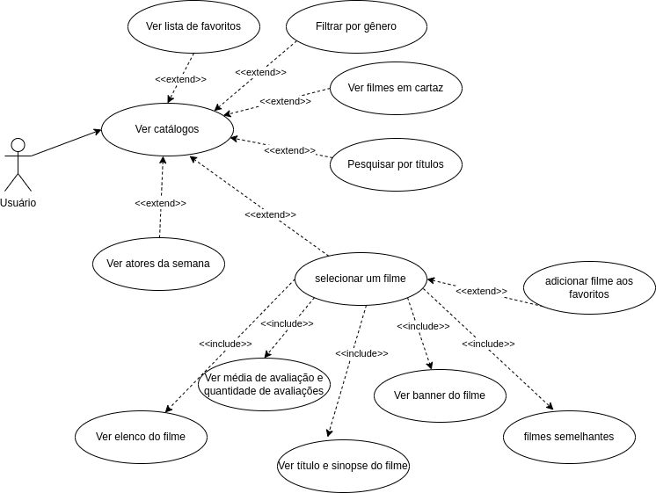

3.2. Casos de Uso

ID | Caso de uso | Requisito associado | Descrição
UC1 | Ver listas de favoritos | RF2, RF4 | Os usuários podem acessar uma lista de filmes que eles marcaram como favoritos. Essa funcionalidade permite que os usuários visualizem facilmente os filmes que eles gostaram e desejam acompanhar.
UC2 | Filtrar por gênero | RF1, RF3 | Os usuários têm a opção de aplicar um filtro por gênero para visualizar os filmes disponíveis no aplicativo que se enquadram em uma categoria específica. Isso permite uma busca mais direcionada, facilitando a localização de filmes de interesse em um determinado gênero.
UC3 | Ver filmes em cartaz | RF1 | Os usuários podem acessar uma lista de filmes que estão atualmente em exibição nos cinemas. Essa funcionalidade permite que os usuários acompanhem os lançamentos e fiquem atualizados sobre os filmes que estão disponíveis para assistir nos cinemas.
UC4 | Pesquisar por títulos | RF1, RF5 | Os usuários podem realizar uma pesquisa utilizando o título do filme como critério de busca. Isso permite que eles encontrem rapidamente um filme específico ou uma lista de filmes que correspondam ao termo de pesquisa inserido.
UC5 | Selecionar um filme | RF1 | Os usuários podem selecionar um filme específico na interface do aplicativo. Isso permite que eles acessem mais informações e detalhes sobre o filme escolhido.
UC6 | Adicionar filme aos favoritos | RF2 | Os usuários têm a opção de adicionar um filme à sua lista de favoritos. Essa ação permite que eles salvem filmes que desejam assistir ou acompanhar posteriormente
UC7 | Ver banner do filme | RF1 | Os usuários podem visualizar o banner do filme. Isso proporciona uma experiência visual atrativa e ajuda os usuários a identificar e reconhecer o filme.
UC8 | Filmes semelhantes | RF1 | O aplicativo pode exibir uma lista de filmes semelhantes ou relacionados ao filme selecionado pelo usuário. Isso permite que os usuários descubram mais filmes que possam ser do seu interesse, com base em características semelhantes.
UC9 | Ver título e sinopse do filme | RF1 | Os usuários podem visualizar informações essenciais sobre o filme, como o título, bem como uma breve sinopse que resume a história do filme.
UC10 | Ver média de avaliação e quantidade de avaliações | RF1 | Ver média de avaliação e quantidade de avaliações: Os usuários podem visualizar a média de avaliação e a quantidade de avaliações que um filme recebeu. Isso fornece uma referência sobre a popularidade e a qualidade percebida do filme pelos usuários.
UC11 | Ver elenco do filme | RF1 | Os usuários podem acessar informações sobre o elenco do filme, incluindo os atores principais e coadjuvantes, os diretores e produtores. Isso permite que os usuários conheçam os artistas envolvidos na produção do filme.
UC12 | Visualizar trailer | RF1, RF6 | Os usuários podem assistir aos trailers dos filmes disponíveis no catálogo, assim, os usuários têm a oportunidade de obter uma prévia do conteúdo do filme antes de decidirem assisti-lo na íntegra.

3.3 Atores

Nº | Ator | Descrição
1. | Usuário | Acessa todas as funcionalidades do sistema

3.4 Especificação dos Casos De Uso

3.4.1 Tela inicial

3.4.1 Protótipo de Tela Inicial

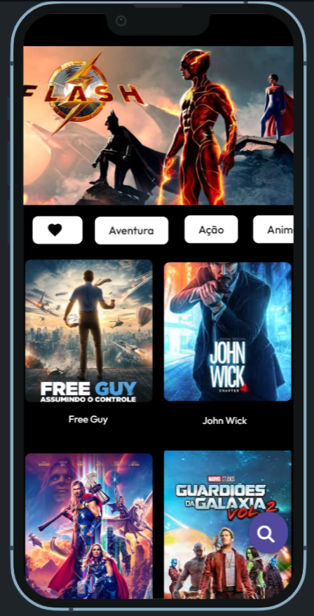

3.4.1.2 Detalhamento do Caso de Uso

Precondições
- O usuário deve ter acesso à internet
- O Movie App deve receber os dados da API

Fluxo Principal
- O Movie App exibe a tela inicial com os filmes em cartaz e em alta

Fluxos Alternativos
- O usuário seleciona um filme para ver mais detalhes.
- O usuário aperta o ícone de busca para realizar uma busca.
- O usuário aperta o ícone de favoritos para visualizar seus favoritos.
- O usuário seleciona um gênero para buscar por gênero

3.4.2 Tela de busca

3.4.2.1 Protótipo de Tela de busca

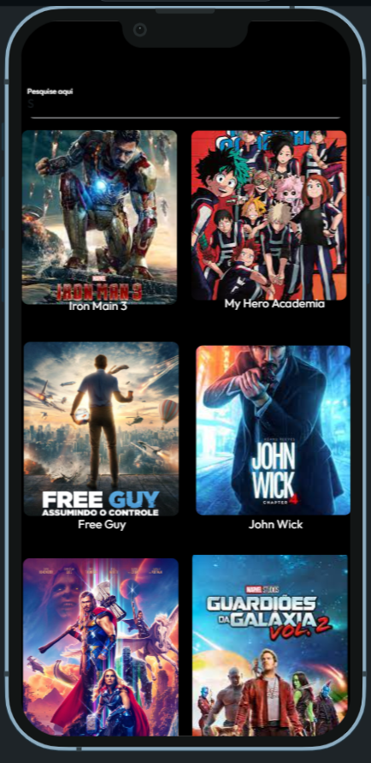

3.4.2.2 Detalhamento do Caso de Uso

Precondições
- O usuário deve ter acesso à internet
- O Movie App deve receber os dados da API

Fluxo Principal
- O usuário digita o texto de deseja pesquisar
- O MovieApp realizar a busca por meio da API

Fluxos Alternativos
- O usuário seleciona um filme para ver mais detalhes.

3.4.3 Favoritos

3.4.3.1 Prototipo de Favoritos
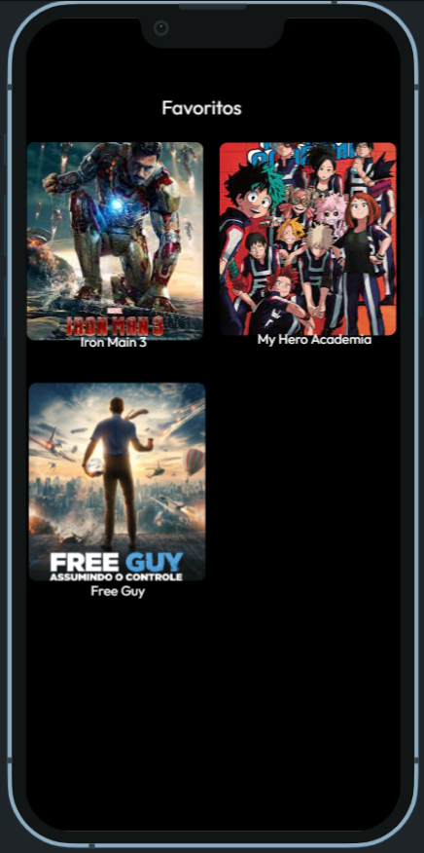

3.4.3.2 Detalhamento do Caso de Uso

Precondições
- O usuário deve ter favoritado filmes

Fluxo Principal
- O MovieApp exibe os filmes favoritos do usuário

Fluxos Alternativos
- O usuário seleciona um filme para ver mais detalhes.

3.4.4 Favoritos

3.4.4.1 Protótipo da tela de favoritos

3.4.4.2 Detalhamento do Caso de Uso

Precondições
- O usuário deve ter favoritado filmes

Fluxo Principal
- O MovieApp exibe os filmes favoritos do usuário

Fluxos Alternativos
- O usuário seleciona um filme para ver mais detalhes.

3.4.5 Busca por gênero

3.4.5.1 Protótipo da tela de busca por gênero
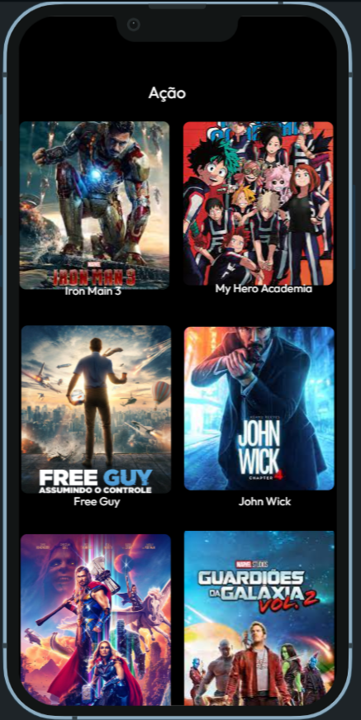

3.4.5.2 Detalhamento do Caso de Uso

Precondições
- O usuário deve ter acesso à internet
- O Movie App deve receber os dados da API

Fluxo Principal
- O MovieApp deve retornar através da API os filmes pertencentes ao gênero que o usuário selecionou

Fluxos Alternativos
- O usuário seleciona um filme para ver mais detalhes.

3.4.6 Detalhes do filmes

3.4.6.1 Protótipo da tela de detalhes do filme

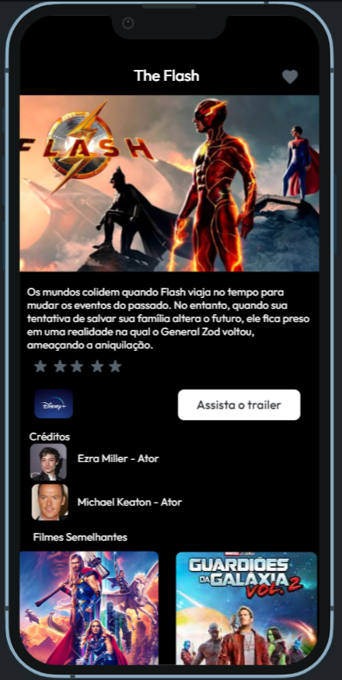

3.4.6.2 Detalhamento do Caso de Uso

Precondições
- O usuário deve ter acesso à internet
- O Movie App deve receber os dados da API

Fluxo Principal
- O Movie App deve retornar os detalhes do filme, incluindo, sinopse, os trailers disponíveis, as streamings onde o filmes está disponível, os créditos e os filmes semelhantes

Fluxos Alternativos
- O usuário assiste ao trailer
- O usuário seleciona um filme semelhante para ver mais detalhes
- O usuário adiciona o filme aos favoritos.

Diagrama de classes
